**第三单元 走向整体的世界**

知识清单

**【目标清单】**

1.了解新航路开辟及其引发的全球性流动、人类认识世界的视野和能力的改变，以及对世界各区域文明的不同影响；

2.理解新航路的开辟是人类历史从分散走向整体过程中的重要节点。

**【主题清单】**

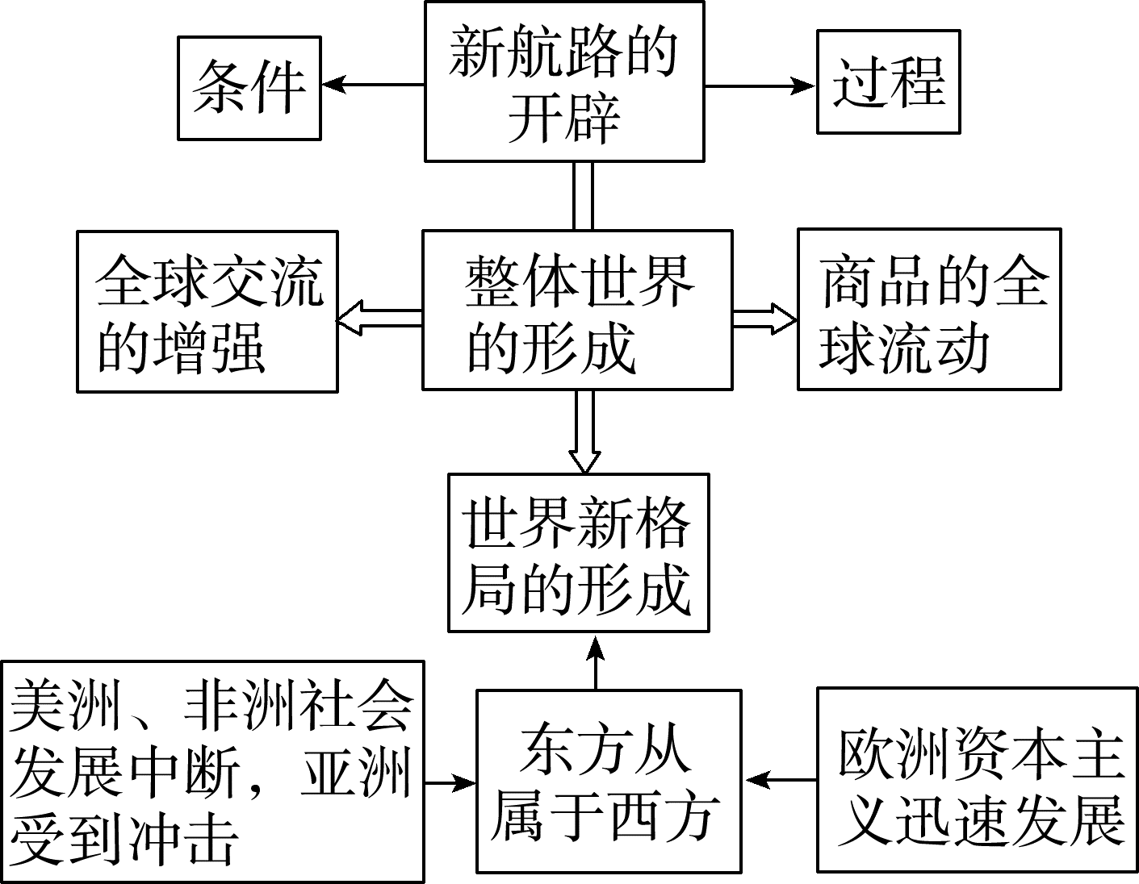

**【内容清单】**

一、新航路开辟的动因和条件

1.动因

(1)历史原因：寻找资源和可开垦的土地

(2)经济根源：14—15世纪，地中海沿岸出现资本主义萌芽，西欧各国的商品经济迅速发展，对金银财富的需求及开拓新市场的意愿日益迫切。

(3)社会原因：《马可·波罗行纪》的诱导。

(4)直接原因：奥斯曼帝国使来自亚洲的商品因加价而奇贵。

(5)精神动力：传播基督教

2.条件

(1)主观：西班牙和葡萄牙王室积极支持海上探险。

(2)客观：航海技术、造船技术和地理知识取得了长足进步。

二、新航路的开辟

|  |  |  |  |
| --- | --- | --- | --- |
| 时间 | 航海家 | 方向 | 航线 |
| 1487年 | 迪亚士 | 向东 | 好望角 |
| 1492年 | 哥伦布 | 向西 | 从欧洲到美洲的新航路 |
| 1497—1498年 | 达·伽马 | 向东 | 从欧洲绕过非洲到达印度 |
| 1519—1522年 | 麦哲伦 | 向西 | 其船队完成人类历史上第一次环球航行 |

三、人口迁移与物种交换

1.人口的迁移的表现：欧洲人入侵并在美洲建立殖民地；非洲黑人作为奴隶被贩卖到美洲。

2.动植物交流的表现：欧洲人把欧亚大陆物种引入美洲；美洲的特产也流向世界各地。

3.疾病的传播的表现：欧洲人将天花、麻疹、白喉、水痘、流感等疾病的病原体带到美洲和大洋洲。

(3)影响：造成原住民大量死亡，原有社会解体；使得欧洲人能够在美洲迅速建立殖民统治。

四、商品的世界性流动

1.印度洋贸易

2.大西洋贸易（的过程）

欧洲商人把欧洲生产的纺织品、枪支和手工制品等运到非洲，换取黑人；然后把他们运到美洲卖为奴隶，形成了罪恶的“三角贸易”。

3.白银输入中国

五、早期殖民扩张

1.表现

(1)葡萄牙：16世纪，将巴西变成殖民地，并在非洲沿岸、印度果阿、马六甲和中国澳门等地建立了几十个殖民据点和商站。

(2)西班牙：以美洲为主，巴西之外的中、南美洲广大地区，以及亚洲的菲律宾逐渐沦为西班牙的殖民地。

(3)荷兰、英国和法国：17世纪，荷兰、英国、法国也在亚洲、非洲、北美洲建立了多个殖民地。

2.影响

(1)对殖民地：中断了美洲和非洲原有的社会发展进程，给当地人民带来了巨大灾难。

(2)对欧洲：给新兴资产阶级提供了新的活动场所。

①引发商业革命：商品种类与流通量成倍增长，股份公司与证券交易所纷纷出现；

商业格局发生了重大变化；贸易中心逐渐从地中海转移到大西洋沿岸，英国、法国、荷兰等新的商业强国崛起。

②引发价格革命：货币贬值、物价上涨、投机活跃。资本主义加速发展，封建制度濒于解体。

③资本主义发展：欧洲从殖民掠夺、商业贸易和奴隶贸易中获得的财富最终转化为资本，推动了欧洲资本主义的发展。

(3)对人类社会：打破了原本相对平衡的多元文明格局，改变了世界格局和历史发展进程，人类社会开始进入大变革的时代。欧洲崛起

**【拓展清单】**

一、新航路开辟与经济发展、文化进步之间的相互影响

1．文艺复兴中的人文主义鼓励冒险精神，有利于新航路的开辟；新航路的开辟冲击了西欧的思想界，有利于思想解放。

2．科学技术的进步为新航路的开辟提供了可能；新航路的开辟证实了“地圆说”，促进了科学的进步。

3．14、15世纪欧洲商品经济的发展，资本主义萌芽的出现是新航路开辟和文艺复兴兴起的共同根源，这两大事件又共同促进了资本主义的发展。

二、全球航线开辟引发商品世界性流动的表现

1．市场空间范围扩大：欧洲的商人开始直接同世界各地建立商业联系，欧洲、亚洲、美洲和非洲之间的贸易日益发达。

2．市场贸易商品种类增多：美洲的玉米、烟草、蔗糖和马铃薯，亚洲的香料、丝绸、茶叶，非洲的珍珠和象牙等，都成为国际贸易的重要商品。

3．市场联系便捷：直接沟通世界的新航路，使商品运输的速度和运载量迅速扩大。

4．市场资本总额和贸易总额增长：新航路开辟后，黄金、白银大量流入欧洲，商业资本增多。

5．市场组织、维护机制初建：新航路开辟后，商业经营方式发生变化，股份公司、证券交易所纷纷出现。